EMPRESAS TRANSLATINAS EN EXPANSIÓN: UN ANÁLISIS DE SUS DIMENSIONES Y CARACTERÍSTICAS EN LAS DÉCADAS DE 1990 Y 2000

Avendaño, Rodrigo Daniel
Licenciado en Relaciones Internacionales
avendanord@hotmail.com

RESUMEN
El presente trabajo pone de manifiesto algunos de los principales lineamientos de la trayectoria de internacionalización del capital latinoamericano en las décadas de 1990 y 2000 a través de crecientes emisiones de IED. Se propone la identificación de la expansión de las ETs latinoamericanas en las últimas dos décadas como movimiento de adecuación del capital de la región a las directrices de la fase mundializada del capitalismo. En base a ello, se pondrá atención en el carácter desigual de ese movimiento en función de los orígenes nacionales y las características de las unidades de capital latinoamericano internacionalizado.
Abstract: this paper highlights some of the main lines of the internationalization path of Latin American capital in the decades of 1990 and 2000 through increased emissions of FDI. It is proposed to identify the expansion of Latin American TNCs in the last two decades as the adequacy movement of regional capital to the guidelines of the global phase of capitalism. On this basis, it will focus on the unequal nature of that movement in terms of national origins and characteristics of Latin American capital units internationalized.

INTRODUCCIÓN
Algo parece haber cambiado en los últimos tiempos en torno a la fisonomía de las burguesías latinoamericanas, o mejor dicho, para no ser tan taxativos, en los pasos seguidos por algunas de las fracciones del capital productivo de la región. Cada vez con mayor frecuencia, capitales de origen latinoamericano se vuelcan a desarrollar su ciclo de valorización más allá de las fronteras nacionales dentro de las cuales aprendieron a caminar.
Los estudios sobre inversión extranjera directa (IED) tradicionalmente asignaron a los países en desarrollo (PED) el papel de receptores de flujos de capital con origen en los países del capitalismo desarrollado. Sin embargo, eso ha comenzado a cambiar desde que la evidencia empírica demuestra que en las últimas décadas, una porción cada vez mayor de las corrientes mundiales de IED tienen su origen en los PED. Mientras históricamente la participación del mundo en desarrollo en los flujos mundiales de IED nunca superó la proporción del 5%, a partir de la década de 2000 sobrepasa el 10% y en el año 2009 alcanzó la inédita proporción del 27%. De igual modo, se ha producido el avance del capital de los PED en el universo de las ETs; mientras en 1992 sólo el 8% del universo de la ETs del mundo eran capitales de PED, para 2001 esa participación pasó al 21% y para el año 2008 fue del 28% (UNCTAD, 2010).
La internacionalización de las burguesías de los países en desarrollo (PED) a través de crecientes salidas de IED constituye, de este modo, una de los elementos característicos de la actual fase de la mundialización del capital. Consolidándose en este conjunto de países, una clase capitalista que participa desde una posición activa en las dinámicas impuestas por la internacionalización del capital y por la fragmentación de los procesos de producción a escala planetaria. Como afirma Rolando Astarita, “Ya no estamos ante el clásico “hombre de paja”, mero agente de la empresa extranjera, sino de una clase que participa, si bien desde una posición dependiente, en el mercado mundial con una fuerza relativa” (2006: 216).
El capital de los países latinoamericanos no ha quedado exento de este movimiento. Si bien los flujos de IED con origen en los PED tiene a los capitales del Sur, Este y Sudeste asiático como principales protagonistas (51% de esos flujos), el capital latinoamericano también ha experimentado un marcado proceso de internacionalización basado en las emisiones de IED; los flujos de IED latinoamericanos representan alrededor de un 20% de aquellos con origen en el mundo en desarrollo en 2009 (UNCTAD, 2010).
De este modo, han surgido en la última década un conjunto de empresas latinoamericanas que se han transformado en pujantes empresas transnacionales (ETs), que valorizan su capital desagregando su inversión y producción en el espacio regional e internacional, y que hasta en algunos casos compiten de igual a igual con ETs de los países del capitalismo desarrollado.
De ese cuadro de situación se desprenden un conjunto de interrogantes respecto al fenómeno en cuestión ¿Cuáles son las formas que asume esa internacionalización bajo la fase mundializada del capitalismo? ¿Resulta un fenómeno generalizado para el conjunto de los países de la región y para todas las unidades del capital? En lo sucesivo intentaremos brindar algunas respuestas aproximadas a dichos interrogantes.
Algunas consideraciones teóricas sobre la internacionalización del capital
El capital, constituye un proceso de carácter unitario y cíclico, que involucra a las diferentes modalidades funcionales que éste va asumiendo a lo largo de su desarrollo; estas son el capital-dinerario, el capital-productivo y el capital-mercancías. Como nos advierte Marx (1973):
Capital dinero, capital en mercancías y capital productivo no son, pues, clases independientes de capital cuyas funciones se hallen adscriptas a ramas industriales así mismo independientes y separadas las unas de las otras. Son, pura y simplemente formas funcionales específicas del capital industrial, formas que este va asumiendo sucesivamente (1973 t.2: 49).
La utilización del término internacionalización suele erróneamente asociarse exclusivamente al fenómeno de la ET, pero en realidad éstas son “la forma bajo la cual se presenta la apariencia de las cosas” (Palloix, 1975: 4). La asociación automática y exclusiva de la internacionalización del capital a la ET y a la IED aparece comúnmente en los estudios de la temática procedentes del mainstream económico, pero también desde la heterodoxia y el marxismo se ha incurrido en este error.
La internacionalización es un concepto más abarcativo, que incluye a los tres momentos del circuito de reproducción ampliada del capital: los ciclos del capital-productivo, el capital-mercancía y el capital-dinerario, a su vez que incumbe a las diferentes fracciones del capital social: la fracción del capital industrial, capital comercial, capital financiero y bancario. La ETs y la IEDs remiten principalmente a la internacionalización del capital industrial en tanto fracción del capital social y también, aunque no exclusivamente, a la internacionalización de uno de los círculos del circuito de reproducción del capital, el circuito del capital productivo.
Marx esquemáticamente designa al proceso cíclico del capital como D-M…P…M’-D’, esto es: dinero que es destinado a la compra de medios de producción y fuerza de trabajo para ser combinados en un proceso de producción que da lugar a una nueva mercancía, que vuelve al mercado en búsqueda de la realización del valor acrecentado y contenedor de plusvalía.
Por tanto, la internacionalización del capital puede ser entendida como el desbordamiento de los espacios nacionales dentro de los cuales los diferentes momentos del ciclo de valorización del capital productivo tienen lugar, es decir, cuando la inversión, la producción y la realización trascienden las fronteras nacionales. En virtud de ello, cuando hablamos de la internacionalización del capital productivo latinoamericano, personificado en sus empresas transnacionales, hacemos referencia a capitales productivos, que surgidos en la región desenvuelven su inversión y producción en el exterior.

La expansión de las translatinas y sus IEDs
Empresas translatinas es el nombre más popularizado para referirse a los capitales productivos de la región que adelantan capital más allá de sus fronteras nacionales, aunque también minoritariamente se las ha designado con el nombre de “multilatinas”.
El despegue de la internacionalización del capital latinoamericano bajo la modalidad de IED es un fenómeno que si bien no es totalmente novedoso, ha adquirido durante la actual fase mundializada del capitalismo, dimensiones sin precedentes. Las salidas de IED protagonizadas por transnacionales latinoamericanas fueron apenas de 641 millones de dólares en promedio anual entre 1970 y 1990, y pasaron rápidamente a los 6.071 millones de dólares en promedio anual entre 1991 y 2000 y ascendieron a casi 20.000 millones de dólares en promedio anual en los nueve años que van de 2001 a 2009 (UNCTAD). Como lo muestra el Gráfico 1, en el año 2006 los flujos de salida de IED latinoamericana arribaron a su record histórico, alcanzando los 42.986 millones de dólares.
Como se observa también en el Gráfico 1, el incremento en las salidas de IED con origen en la región latinoamericana en los 90’ y principalmente en los 2000 ocurre en paralelo al ingreso masivo de ETs y de IED a la región en esas dos décadas, es decir, el fenómeno de internacionalización del capital latinoamericano se da en el contexto de un fuerte recrudecimiento de la situación competitiva en los espacios nacionales.
Gráfico 1. América Latina y el Caribe: Entradas y salidas de IED, 1990-2009
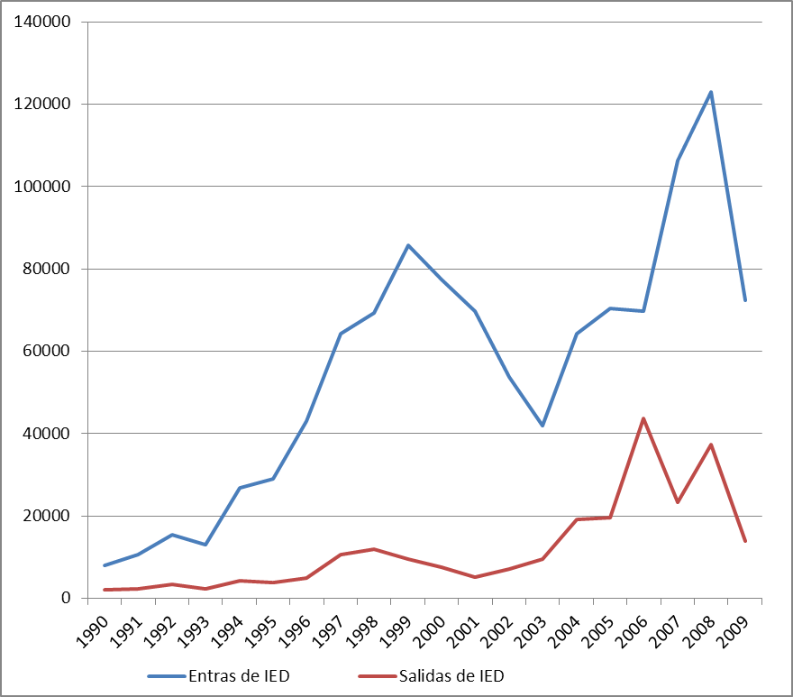
Fuente: elaboración propia en base a datos de UNCTAD.
Más allá de las oscilaciones anuales, la tendencia en las últimas dos décadas, como se observa en la gráfica, ha sido la de un crecimiento en la internacionalización del capital basada en IED, proceso cuya persistencia hace pensar en que se trata de un movimiento estructural. Así los efectos de la crisis económica mundial desatada en 2007 no mostraron incidencia inmediata sobre los flujos de salidas de IED dela región; por lo cual en 2008 alcanzaron su segundo record histórico de 34.561 millones de dólares (un 42% más que en 2007) y es recién en 2009 cuando se produce una brusca caída de 69% respecto al año anterior, alcanzando la cifra 11.387 millones de dólares (CEPAL, 2010).
Durante la década de 2000, la IED con origen en los países latinoamericanos se encontró liderada por el capital brasileño y mexicano, también el capital chileno ha seguido crecientemente un proceso de internacionalización, posicionándose como el principal inversionista en el exterior durante en el año 2009. Uno de los rasgos principales del fenómeno en cuestión es el reducido número de espacios nacionales desde los que surgen capitales latinoamericanos que han internacionalizado su primer momento del proceso de circulación de capital; como se observa en el Gráfico 2, durante la década de 2000 más del 90% de los flujos anuales de salidas de IED se explica por el desempeño de los capitales brasileños, mexicanos, chilenos, argentinos, colombianos y venezolanos.

Gráfico 2. Principales inversores en el exterior de América Latina, evolución
de la participación, años 2005- 2009.
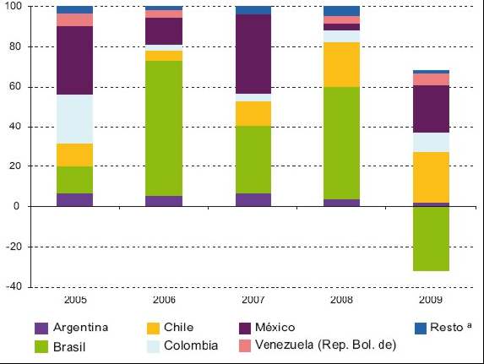
Fuente: CEPAL, 2010.

Todo lo anterior es indicativo de que la internacionalización del espacio de acumulación sobre la base del primer momento de circuito de acumulación, es para el caso latinoamericano patrimonio casi exclusivo de los capitales de apenas un puñado de países de la región, que parecen haberse insertado eficientemente a los imperativos de la mundialización y de la fragmentación internacional de los procesos productivos. Veamos a continuación que ha sucedido si centramos el foco sobre las características de las unidades del capital productivo que se embarcan en dicha empresa y las principales directrices de ese movimiento.

Asunto de grandes y hambrientos
Las actividades en las que operan los principales capitales productivos con origen en la región pueden agruparse en cuatro grupos: primero, empresas de los sectores de recursos naturales o manufacturas basadas en recursos naturales, que incluye los sectores hidrocarburos, minería, metalurgia, cemento, petroquímica; en segundo lugar empresas relacionadas con el consumo masivo de bienes y servicios (alimentos, bebidas, telecomunicaciones, comercio minorista); tercero, firmas dedicadas a la producción de bienes de capital e insumos industriales (autopartes y carrocerías, equipos industriales); y cuarto, empresas de ingeniería y construcción.
Las 10 más grandes empresas translatinas al año 2009, según el último ranking de la CEPAL son: Petrobras (Brasil), PDVSA (Venezuela) ambas empresas del sector petróleo y gas, América Movil (México) del sector telecomunicaciones, CVRD (Brasil) del sector minería, Grupo JBS Friboi (Brasil) del sector agroindustrial, Gerdau (Brasil) del sector Siderurgia-Metalurgia, CEMEX (México) del sector Cemento, Femsa (México) del sector bebidas y licores, Cencosud (Chile) del sector comercio (CEPAL, 2010).
La internacionalización del capital productivo latinoamericano mediante IED, vehiculizado por las denominadas empresas translatinas en la década de 2000, ha asumido dominantemente la forma de inversiones directas destinadas a la participación, de unidades altamente concretadas del capital productivo de la región, en un marcado fenómeno de centralización regional e internacional de capitales (fusiones y adquisiciones transfronterizas) en sus principales sectores de operación. Las unidades del capital productivo de menor tamaño (menos concentradas) ocupan un papel marginal dentro de las estadísticas sobre inversión internacional latinoamericana.
Así por ejemplo, en el año 2006, momento en el que se alcanzó el record histórico en salidas de IED de América Latina (casi 43.000 millones de dólares), cuatro operaciones de adquisición internacional protagonizadas por empresas translatinas explicaron alrededor del 60% de las salidas de IED de la región. Estas fueron: la compra de la firma minera canadiense Inco Ltd. por la brasileña Compañía Vale do Rio Dolce, transacción que significó un desembolso de 16.727 millones de dólares (una de las mayores operaciones de adquisición a nivel mundial de ese año); la adquisición de la empresa de República Dominicana Operaciones en América Latina y el Caribe por parte de la mexicana América Movil, por el monto de 3.700 millones de dólares; la adquisición de la siderurgia mexicana Hylsamex en manos de la argentina Ternium (Techint) por el valor de 2.581 millones de dólares; y en cuarto lugar la adquisición de la norteamericana del acero Maverick por parte de la argentina Tenaris (Techint), por el valor de 2.309 millones de dólares (CEPAL, 2007).
En el año 2009, de los 11.387 millones de dólares registrados como total de las salidas de IED de la región latinoamericana, casi el 50% se explica por seis operaciones de adquisición de empresas extranjeras en manos de empresas gigantes translatinas: la compra de la norteamericana elaboradora de pan Dunedin, de manos de la mexicana Bimbo por 2.500 millones de dólares; la petrolera Petro Tech de Perú por la Colombiana- coreana Korea National Oil- Corporation & Ecopetrol por 892 millones de dólares; la minera Río Tinto Activo de Potasa situada en argentina, en manos de la brasileña Vale do Río Dolce, por el monto de 850 millones de dólares; la ESSO Chile petrolera por parte de la petrolera brasileña Petrobras mediante un desembolso de 400 millones de dólares, y la empresa cementera Lafarge Chile por el grupo peruano Inversiones Brescia, transacción que alcanzó los 404 millones de dólares.

CONCLUSIONES
La internacionalización fundada en el primer momento de la circulación (D-M), es uno de los fenómenos más relevantes de la trayectoria del capital productivo latinoamericano en las últimas dos décadas. Sin embargo, cuando se indaga más allá de la superficialidad de las estadísticas sobre los volúmenes totales de IED con origen latinoamericano, se observa el carácter desigual con que el fenómeno tiene lugar. Desigualdades aprehensibles tanto en términos de los orígenes nacionales como de las características de las unidades del capital que asumen este tipo de estrategia de acumulación internacionalizada.
La IED es patrimonio casi exclusivo del capital productivo concentrado de apenas un puñado de países latinoamericanos, que ante el recrudecimiento de la competencia, se ha abocado a participar activamente de los procesos de centralización del capital regional e internacional en sus sectores de actividad. Las operaciones de adquisición internacional le permitieron a estas gigantes translatinas absorber a sus competidoras o a sus antiguos proveedores como paso esencial para afrontar los desafíos de la acumulación internacional. (CEMEX, FRIBOI, Vale, Techint, Gerdau, etc.).
Así, pese a que las dimensiones del proceso de internacionalización actual parecen poner en cuestionamiento aquellos diagnósticos que condenaban al estancamiento y a la explotación por parte del capital de los países centrales a las burguesías de la región, su inserción a la mundialización del capital no ha eliminado las consideraciones respecto al carácter dependiente de la misma. Las más grandes traslatinas operan, salvo excepciones puntuales como la brasileña Embraer (industria aeroespacial), en sectores con requerimientos tecnológicos bajos: actividades extractivas (petróleo y gas, minería y metales, agrícola), manufacturas basadas en recursos naturales (cemento, manufacturas del petróleo, siderurgia y metalurgia, alimentos) y servicios (comercio minorista, construcción, transporte).

BIBLIOGRAFÍA
-Astarita, Rolando 2006 (2004) Valor, mercado mundial y globalización (Buenos Aires: Ediciones Kaicron).
-Bina, Cyrus y Yaghmaian, Behzad (1991) “Post-war global accumulation and the
transnational capital” (Capital & Class N° 43, pp. 107-130). En http://www.cseweb.org.uk/
-CEPAL (2010) La inversión extranjera en América Latina y el Caribe, 2009. (Santiago: Naciones Unidas).
-Chesnais, François 1996 (1994) A mundialização do capital (Sao Paulo: Xamá).
-Chudnovsky Daniel y López Andrés (1999) “Las empresas multinacionales de América Latina. Características, evolución y perspectivas” (CENIT). En http://www.fundcenit.org.ar/Descargas/lasempresas.pdf
-Katz, Claudio (2001a) “Desequilibrios y Antagonismos de la Mundialización” (Revista: Realidad Económica nº178). En http://www.lahaine.org/katz/b2-
img/Desequilibrios%20y%20Antagonismos%20de%20la%20Mundializaci%F3n.p
df
-Kosacoff, Bernardo y Ramos, Adrián (2010) “Tres fases de la internacionalización de las empresas industriales argentinas. Una historia de pioneros, incursiones y fragilidad” (Universia Business Review, primer cuatrimestre de 2010). En
http://ubr.universia.net/pdfs_web/25010-03.pdf
-Kulfas, Matías (2007) “Internacionalización financiera y fuga de capitales en América Latina Argentina. Brasil, Chile y México en los años ‘90” (Documento de trabajo nº 17, Buenos Aires: FLACSO).
-Marx, Carlos 1973 (1882) El capital. Crítica de la economía política. Tomo II. (D.F.: Fondo de Cultura Económica).
-Oguz, Sebnem (2005) “Reconsidering Globalization as the internationalization of
capital: implications for understanding state restructuring”, (London: Canadian Political Science Association). En http://www.cpsa-acsp.ca/papers-2005/Oguz.pdf
-Palloix, Christian 1975 (1973) Las firmas multinacionales y el proceso de internacionalización (Buenos Aires: Siglo XXI Argentina Editores).
-UNCTAD (2010) World Investment Report 2010. “Investing in Low- Carbon Economy” (Nueva York- Ginebra: Naciones Unidas).
----------- (2010) Base de datos estadísticos [En línea] En http://unctadstat.unctad.org/
-Yaghmaian, Behzad 1998 (1998) “Globalization and the State: the political global accumulation and its emerging mode of regulation” (Science Summer, 1998). En
http://www.yaghmaian.com/scripts/home/project.aspx?libId=17

Licenciado en Relaciones Internacionales. Auxiliar de Investigación del Centro de Estudios Interdisciplinarios en Problemáticas Internacionales y Locales (CEIPIL). Universidad Nacional del Centro de la Pcia. de Buenos Aires. Argentina. E-mail: avendanord@hotmail.com
Se considera IED a los adelantos internacionales de capital que implican una participación de al menos un 10% en el capital social de una empresa, cuando la inversión es inferior a esa proporción se la denomina como inversión de cartera.
“Empresas translatinas” es el nombre acuñado por la Comisión Económica para América Latina y el Caribe (CEPAL) para referirse a las transnacionales latinoamericanas.
Una parte menor de los flujos anuales de IED protagonizada por el capital latinoamericano tiene como destino la creación de nuevas capacidades, inversiones conocidas como greenfield.

